МБОУ Моген-Буренская СОШ с:Кызыл-Хая

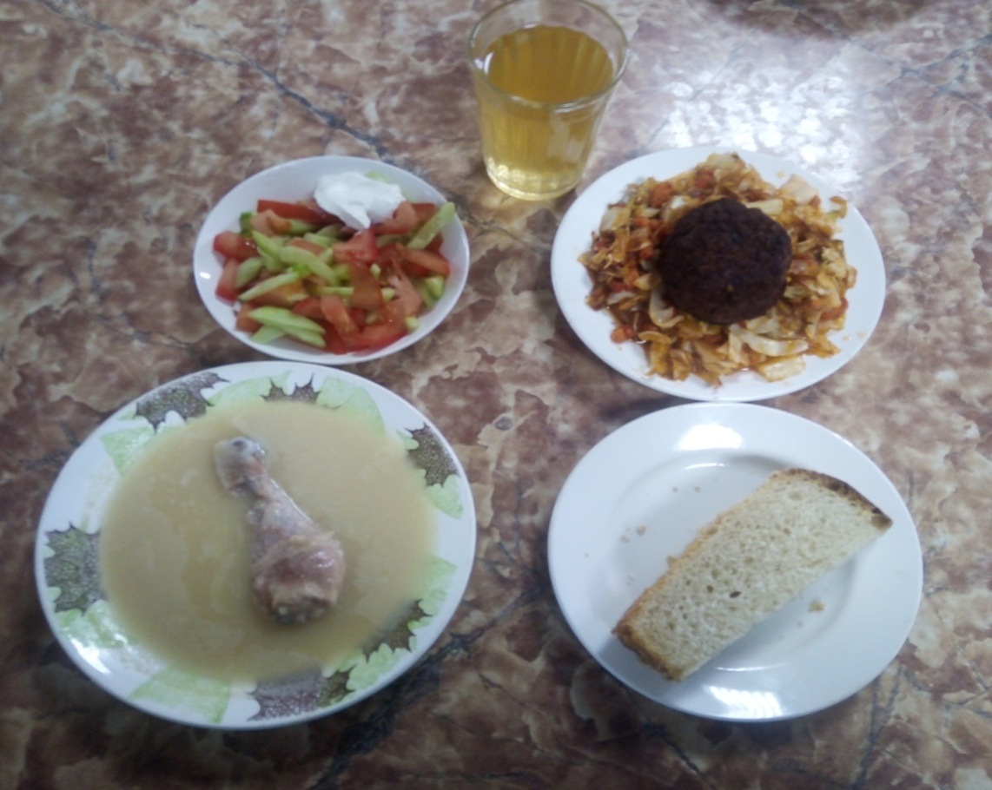
МЕНЮ НА 12.03.2021 год
1.Салат из свежих помидоров и огурцов с маслом 60 гр
2.Суп картофельный с бобовыми изделиями 225 гр
3.Биточек мясной 90 гр
4.Капуста тушеная 180 гр
5.Напиток из шиповника 200 гр
6. Хлеб пшеничный 30 гр
ПИЩЕВАЯ ЦЕННОСТЬ
Наименование блюд | Масса порции | Пищевые вещества ( г ) |  |  | ЭЦ  (ккал)
Наименование блюд | Масса порции | Б | Ж | У | ЭЦ  (ккал)
Салат из свежих помидоров и огурцов с маслом | 60 | 0,564 | 3,09 | 2,075 | 39,11
Суп картофельный с бобовыми изделиями | 225 | 7,488 | 3,209 | 17,446 | 128,425
Биточек мясной | 90 | 13,712 | 13,821 | 13,842 | 234,847
Капуста тушенная | 180 | 3,867 | 8,466 | 16,723 | 157,473
Напиток из плодов шиповника | 200 | 0,68 | 0,28 | 14,65 | 76,75
Хлеб пшеничный | 30 | 1,98 | 0,7 | 11,88 | 59,4
итого |  | 28,291 | 29,566 | 76,616 | 696,005

